Сейчас мы создадим сердце пронзенное стрелой
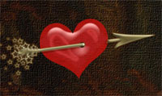
Создаем новый документ с такими размерами 400*250 px в режиме RGB.
На НОВОМ слое ( Layer-New) будем рисовать небольшое сердце.
Для чего возьмите Custom Shape Tool, в выпадающем окне на верхней палитре выберите форму сердца.
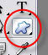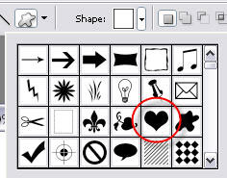
Нарисуйте сердце в режиме фигур. Не важно какого цвета.
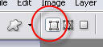
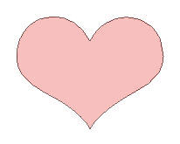
Теперь нужно придать нашему сердцу красивый объем.
Для чего откройте палитру Сolor-Swatches-Styles. Нам нужна будет закладочка Styles.
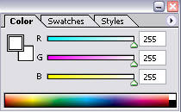
Если она ее нет на рабочем столе, то вызовите, нажав клавишу F6
Выберем из списка стилей текстуру 12
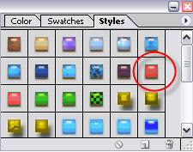
Нажмите на нее, ваше сердце должно поменять свой вид. Получилось? Возможно вам понравится любая другая текстура попробуйте. Вот как получилось у меня.

Теперь создайте НОВЫЙ слой ( Layer-New) будем рисовать стрелу, которое пронзит сердце насквозь.
И снова обращаемся к фигурам, выберем стрелу, например, такую...(это самая первая картинка)
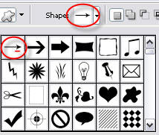
Нарисуем стрелу, она должна быть в 1,5 раза длинее, чем сердце.
И снова воспользуемся предложенными стилями, выберем золотой. Мне больше всего понравился Style 1.
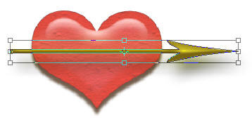
Если стрелу нужно подредактировать, вызовите команду свободная трансформация (Ctrl+T)
Растерезируйте оба слоя. Щелчок на слое правой кнопкой мыши, далее см. рисунок.
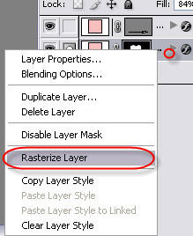
Теперь самое интересное! Уберите стрелу в сторону. Сейчас будет ДЫРКА! Возьмите ластик, поставьте размер на 13px и твердость 100%
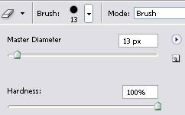
Встаньте на слой с сердцем и нарисуйте в нем дырку, будто ее пробила стрела.

Теперь совместите стрелу с сердцем у сотрите ластиком часть стрелы, которой не должно быть видно.
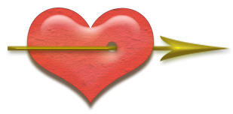
Получилось так. Кстати. пока вы совмещали стрелу на своем рисунке, я у своей стрелы уменьшила тень - очень она была большая. Теперь настройки у стрелы по тени такие:
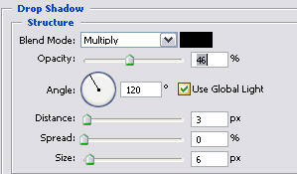
Осталось добавить хвост нашей стреле, для этого воспользуемся инструментом и придадим стреле легкие перышки. Вот так.
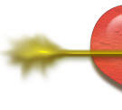
Если у Вас есть наборы оригинальных кистей можно поэкспериментировать с ними и сделать что-нибудь вроде этого:
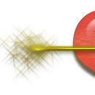
Пронзенное сердце можно повернуть немного по диагонали (Ctrl+T)
Можно добавить красивую подпись.

